به نام خدا

علیرضا شرکت اول توضیح پروژه اول – کوچکترین مستطیل 9822873

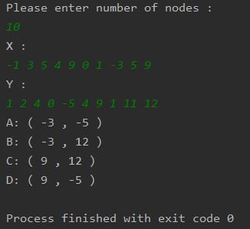توضیح کد: این کد در ابتدا تعداد گره ها را گرفته و سپس مقادیر x گره ها و سپس مقادیر y گره‌ها را دریافت می‌کند. سپس بیشترین و کمترین مقادیر xها و yها را بدست می‌آوریم. و در خروجی مختصات مستطیل نشان داده می‌شود.

نمونه خروجی:

توضیح الگوریتم: برای پیدا کردن کمترین و بیشترین مقدار در یک آرایه، از روش Divide & Conquer استفاده می‌کنیم، بدین صورت که در هر مرحله هر آرایه را به دو بخش تقسیم می‌کنیم و این مرحله را بر روی زیر آرایه چپ و راست آرایه اصلی انحام می‌دهیم تا آرایه به آرایه‌ای با دو داده (در برخی اوقات به آرایه با یک داده) می‌رسیم. سپس دو عدد را مقایسه کرده و عدد بزرگتر را به عنوان بیشترین مقدار و عدد کوچکتر را به عنوان کوچکترین مقدار این آرایه به صورت یک آرایه با دو داده که اولی بیشترین مقدار و دومی کمترین مقدار است، برمی‌گردانیم (برای زیرآرایه با یک داده هر دو مقدار بیشترین و کمترین را برابر با خود عدد قرار می‌دهیم). سپس در هر آرایه بیشترین مقدار زیر آرایه سمت چپ و راست را با هم مقایسه کرده و آن را به عنوان بیشترین مقدار آرایه اصلی برمی‌گردانیم. برای کمترین مقدار هم در همان مرحله به همان صورت انجام می‌دهیم. طبق این روش، ابتدا آرایه تقسیم بر 2 می‌شود تا به مقدار 1 یا 2 برسد و در این مرحله حداکثر تا 1 مقایسه انجام می‌دهد (n/2 مقایسه). سپس از این مرحله به بعد در هر بار برگشت از آرایه، دو مقایسه (یکی برای بیشترین مقدار و یکی برای کمترین مقدار) صورت می‌گیرد (2\*(n/4)). و این مرحله تا جایی ادامه پیدا میکند تا به دو مقایسه برسیم(2\*(n/n)). در اینصورت مقدار مقایسه برابر است با:

n/2 + 2\*(n/4) + 2\*(n/8) + … + 2\*(n/n) = 2\*n\*(1/2 + 1/4 + … + 1/n) – n/2

= 2\*n\*(1) – n/2 => 2n

محاسبه مرتبه زمانی: این الگوریتم همانند الگوریتم merge sort است و الگوریتم آن از مرتبه زمانی O(nlogn) است.